Le discours direct et indirect : révisions

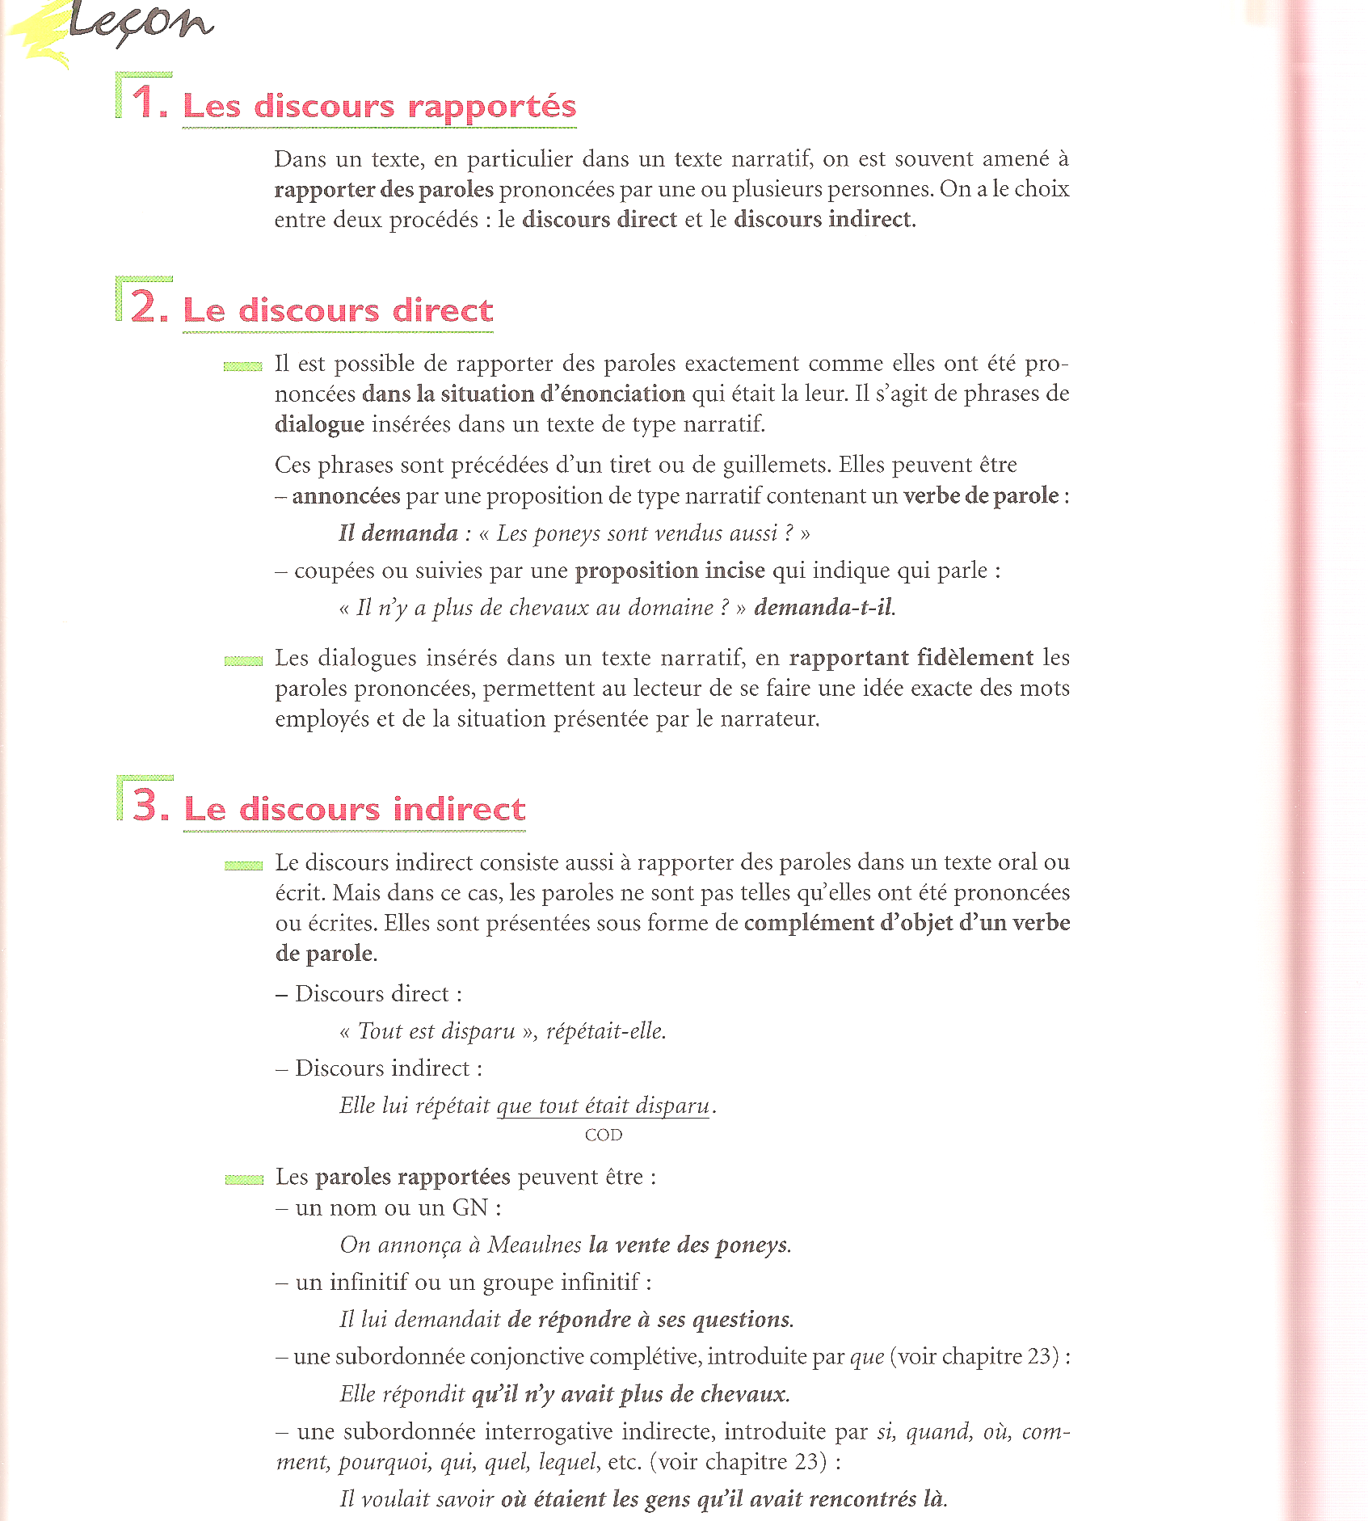

Complète la liste des verbes déclaratifs utilisés dans le discours direct comme dans le discours indirect :
dire, ….…………………………………………………………………………………………………………………………………………………………………………………………………
Transpose ce texte au discours indirect :

« Le soir parut tomber sur le petit visage rond. « Imbécile, se dit le docteur, je l’ai fait songer à ses parents. » Le bras tendu, Martin désigna les murs de sa chambre :
- C’est quelle couleur ?
- Vert, répondit le docteur.
- Ma maman n’aime pas du tout cette couleur.
- Ta grand-mère la préférait à toutes les autres.
Le docteur sentit qu’il allait éternuer et parvint à crier : « N’aie pas peur ! » Lorsque, après le troisième séisme, le calme fut revenu, Martin demanda en montrant les trois portraits sur les murs :
- Comment as-tu ces photos de moi ?
- Ce n’est pas toi, Marc : oui, ton père quand il avait ton âge.

Qu’observes-tu ? Complète le tableau.

 | Discours direct | Discours indirect
Place des verbes introducteurs
Verbes utilisés

Marques d’introduction
Ponctuation

Discours direct et indirect

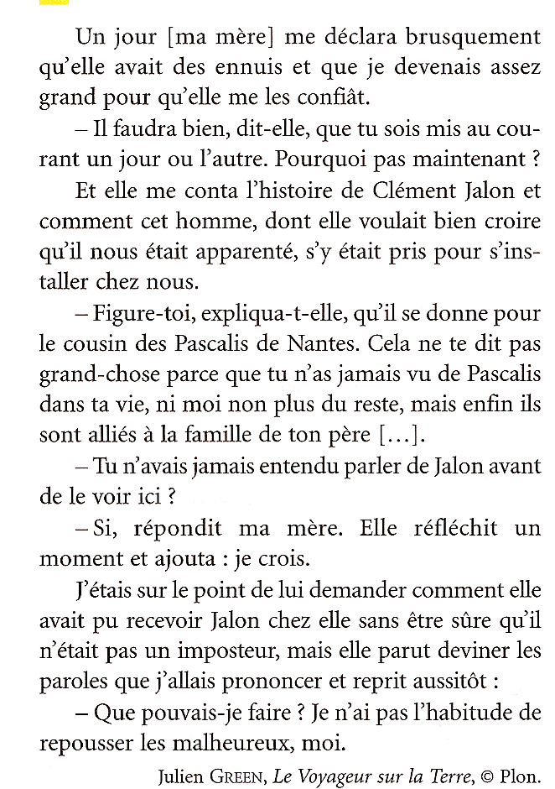

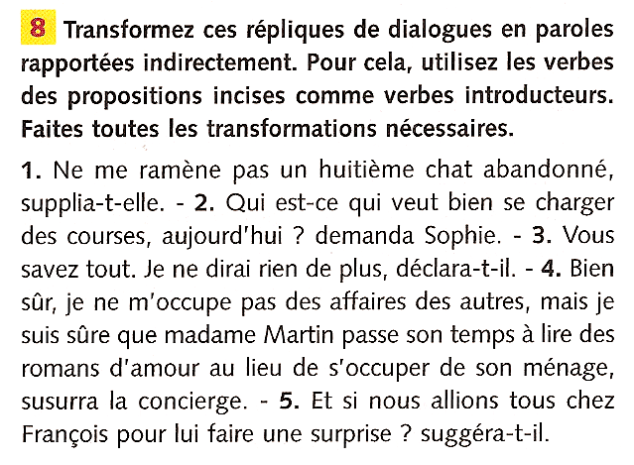 | 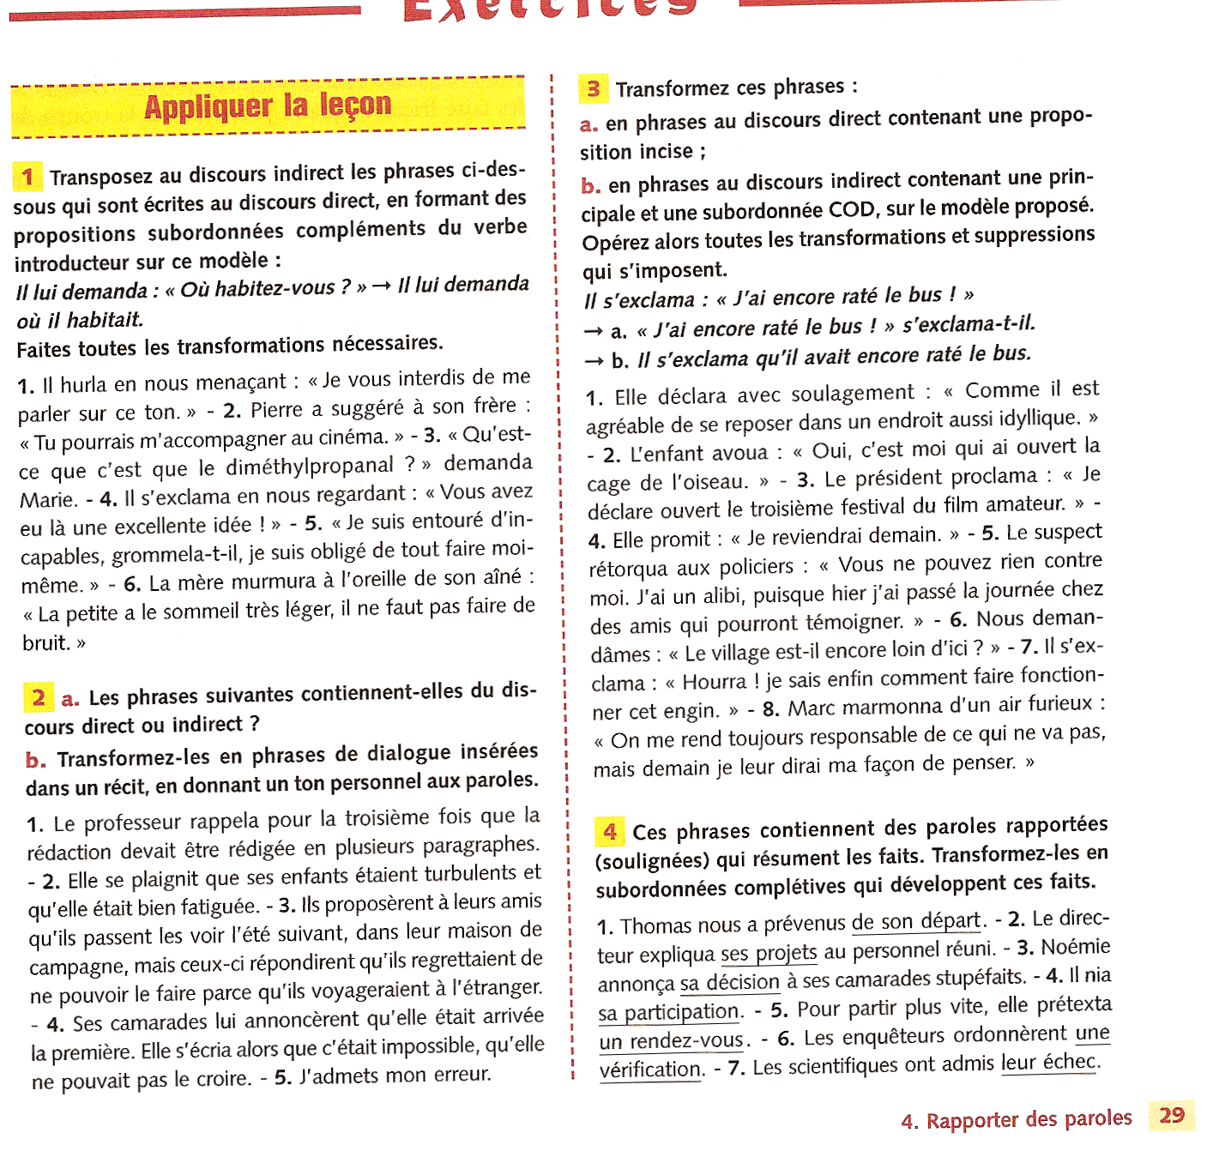

« Le mensonge le plus hardi lui était naturel, avec un air simple, droit, sincère, souvent honteux. Il aurait parlé avec grâce et facilité, si l’envie de sonder les autres en parlant, et la crainte de se montrer plus qu’il ne voulait, ne l’avait habitué à un bégaiement factice qui, redoublé lorsqu’il arrivait à se mêler de choses importantes, devint insupportable et quelquefois inintelligible. Sans ses contours et le peu de naturel qui perçait malgré ses soins, sa conversation aurait été aimable. Il avait de l’esprit, assez de culture, d’histoire, de lecture, beaucoup de savoir-vivre, force envie de plaire et de s’intégrer, mais tout cela gâté par une fumée de fausseté qui sortait malgré lui par tous ses pores. Méchant d’ailleurs avec réflexion et par nature et par raisonnement, traître et ingrat, maître expert aux compositions des plus grandes noirceurs, effronté à faire peur étant pris sur le fait, désirant tout, enviant tout, et voulant toutes les dépouilles. On connut après, dès qu’il osa ne plus se contraindre, à quel point il était intéressé, débauché, inconséquent, ignorant en toute affaire, passionné toujours, emporté, blasphémateur et fou, et jusqu’à quel point il méprisait son maître et son Etat. »

(d’après Saint-Simon, Mémoires).

Révisions du chapitre « narrateur », discours et récit

Souligne en rouge le type de narration, en vert le thème.

1) Transcris un sujet de dispute entre tes amis et toi, en n’oubliant pas de donner des arguments pour chaque point de vue.
2) Explique pourquoi être en vacances te rend heureux.
3) Transcris une conversation entre tes parents et toi.
4) Décris l’homme de tes rêves.

Transforme ces phrases du discours en récit
1) - Tu ne m’as jamais prêté ta moto, dit Jean.
- Si, répondit l’autre.
2) Je ferme la boutique demain midi.
3) Tu m’avais promis de faire un gâteau, mais comme d’habitude, tu as oublié.
4) L’année prochaine, je quitterai cette ville et je m’inscrirai ailleurs.

Transforme ces phrases du récit en discours
1) Il se leva le matin, prit son petit-déjeuner et se rappela son rendez-vous.
2) Le lendemain, ils se revirent même s’ils étaient fatigués.
3) Elle n’avait jamais pensé à lui.
4) Toutes deux se saluèrent cordialement même si elles se détestaient.

Transforme ces phrases du discours direct en discours indirect et vice versa

1) Il me lança à la tête : « je ne suis pas ton chien ! »
2) Elle me murmura : « je voudrais me marier avec toi ».
3) Je lui dis : « souviens-toi toujours de moi ».
4) Mon père m’avait dit qu’il me donnerait cet argent quand je serais majeur.
5) Le professeur rappela qu’il ne fallait pas oublier l’interrogation.

Cours de français Nom : Date :
1) Les réponses doivent être formulées dans des phrases claires et complètes. Tu dois donc reprendre dans la réponse les éléments essentiels de la question. N’importe qui doit pouvoir comprendre tes réponses sans lire la question.
2) Soigne l’expression écrite et l’orthographe. Veille à accorder logiquement les noms, adjectifs, participes passés…

Interrogation sur le narrateur, les types de narration et le discours

1. Souligne le thème en bleu, le type de narration en rouge. Puis, écris à côté de chaque phrase le type de narration demandé.

a) Décrivez les changements que vous feriez dans votre école si vous étiez directeur.
b) Donnez votre avis sur la peine de mort.
c) Essayez de convaincre votre ami sur les bienfaits de l’écologie.
d) Retranscrivez votre conversation d’hier pendant le repas familial.

2. Coche la/les phrase(s) qui correspond(ent) le mieux à la rédaction demandée.

« Choisis une des œuvres que tu as vues à Paris en expliquant pourquoi elle t’a particulièrement frappée. »
a) Décris une œuvre vue pendant ton voyage à Paris.
b) Réécris une conversation où tu as essayé de convaincre ta copine que c’était la plus belle œuvre de Paris.
c) Exprime les sentiments que tu ressens en voyant cette œuvre.
d) Décris les œuvres d’art que tu as vues à Paris.
e) Raconte ton voyage et ce que tu y as vu.

3. Explique avec tes mots à quoi sert un portrait et donne un exemple.

4. Ecris à côté de chaque phrase s’il elle est au discours direct ou indirect.

a) Il m’a vu et a soudainement pensé : « Je rêve, il faut vraiment que je le dise à Georges ! »
b) Maman m’a dit que Gisèle avait pleuré parce que tu l’avais frappée.
c) Il m’a dit textuellement : « si vous continuez comme ça, M. Ferdinand, je vous mets dehors. »
d) J’avoue que j’ai volé ce sac à main mais que je n’ai jamais fait de mal avant.

5. Transcris ces phrases du discours direct à indirect ou le contraire.

6. Cet extrait est raconté du point de vue du narrateur, Joseph. Celui-ci parle de Maurice, son frère. Fais toutes les modifications nécessaires pour donner la narration à Maurice.

« Maurice louvoie, feinte, court, on dirait un footballeur poussant un invisible ballon dans une forêt de joueurs immobiles. Je le suis en serrant ma musette sur mon flanc pour qu’elle ne me batte pas les jambes. »

7. Transcris cet extrait en donnant la narration à Maigret.

« Le regard de Maigret tomba sur un chien jaune. Il leva les yeux, aperçut un visage sans grâce et pourtant si attachant que pendant la conversation qui suivit il ne cessa de l’observer. Chaque fois qu’il détournait la tête, c’était la fille de salle qui rivait sur lui son regard fiévreux. »

8. a) Transcris, sous forme de discours dialogué une conversation pour laquelle tu n’as pas la même opinion que quelqu'un d’autre. (50 mots)

b) Ensuite, réécris cette histoire sous forme de récit, comme si une personne qui a assisté à la scène racontait l’histoire. Tu peux donner des détails sur les personnages de ton récit.

